**2. 图像去畸变**

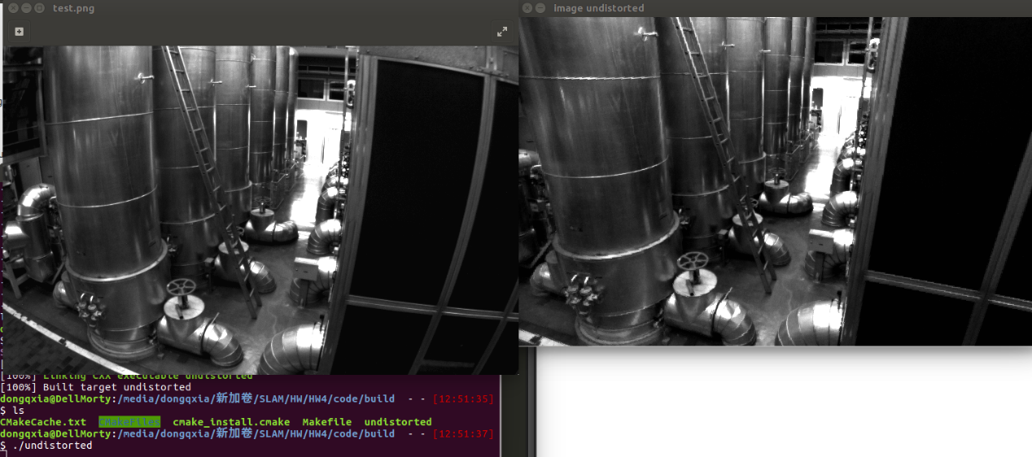

可执行文件: code/build/undistorted

**3. 双目视差使用**

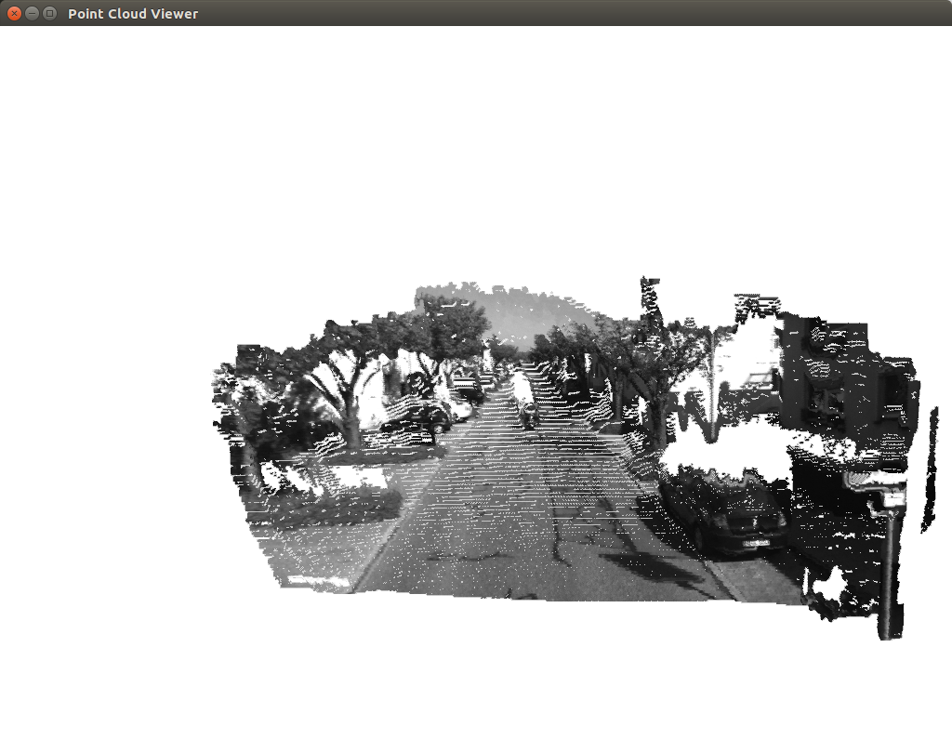

可执行文件： code/build/disparity

**4. 矩阵微分**

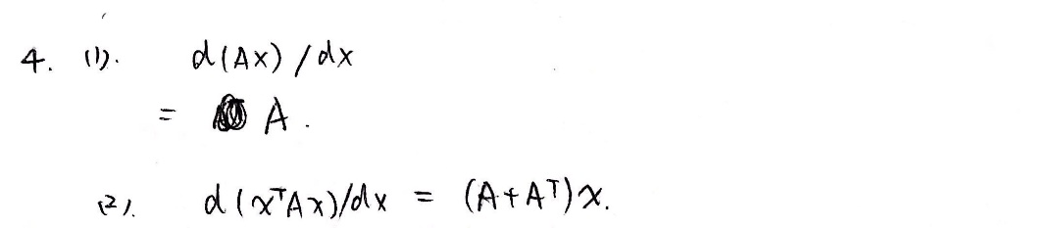

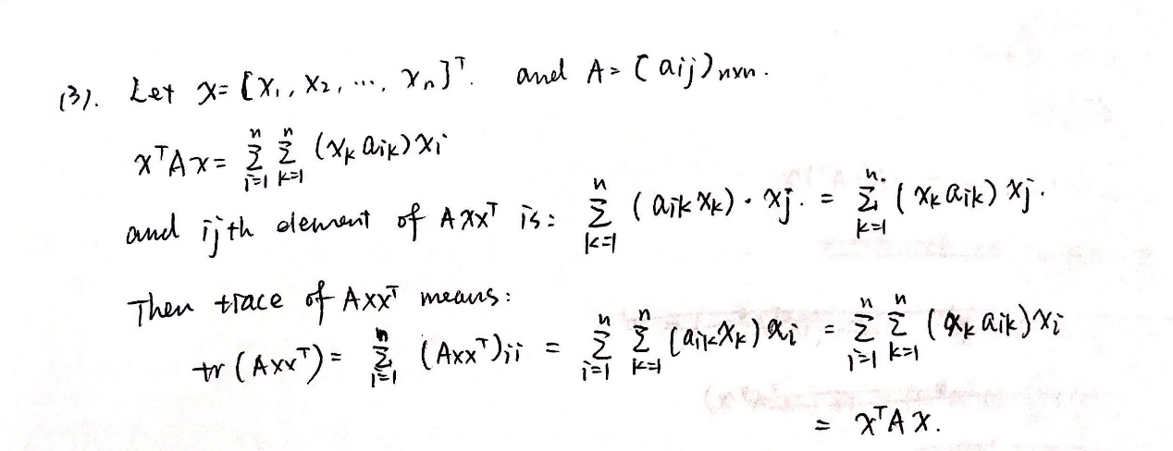

**5. 高斯牛顿法**

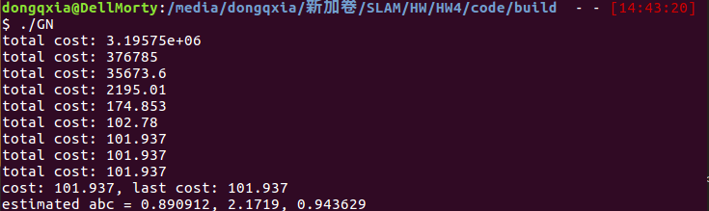

加入对dx的判断条件，在没有大幅提升的情况下(认为陷入local minimum附近)，break

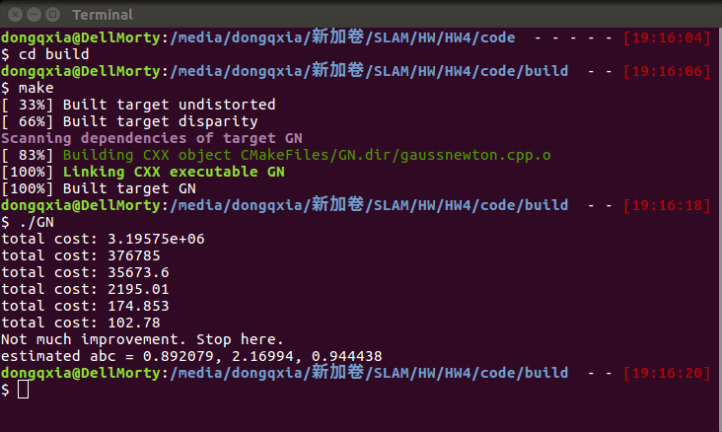

可执行文件：code/build/GN